VADEMECUM RICHIESTA CONTENITORI RIFIUTI PER MANIFESTAZIONI

Il presente vademecum è predisposto al fine di gestire in maniera più semplice ed efficiente per tutti i soggetti coinvolti, utenti, amministrazioni e gestori, la raccolta rifiuti nelle manifestazioni. Si specifica che in genere il servizio non prevede costi aggiuntivi, a meno di specifiche necessità non ricomprese in quanto di seguito specificato e che di norma rimangono a carico dell’organizzatore/richiedente.

MODALITÀ DI GESTIONE
Come regola generale, la raccolta dei rifiuti per manifestazioni segue le stesse modalità di gestione e separazione dei flussi presenti sul territorio, con maggiore enfasi per la corretta gestione dei rifiuti organici presso feste e sagre di paese nell’ambito del progetto Ecolo-Fêtes promosso dalla Direzione Ambiente della Regione Autonoma Valle d’Aosta (https://www.regione.vda.it/territorio/ambiente/rifiuti/ecolo-fetes_i.aspx).
In tal senso quindi saranno forniti da parte del gestore contenitori in quantità idonea alla manifestazione per i seguenti flussi:
- rifiuto urbano residuo;
- organico;
- imballaggi in vetro;
- imballaggi in plastica e metalli;
- carta;
- cartone.
I contenitori utilizzati in genere sono cassonetti da 660-1.100 litri (contenitori a 4 ruote) da utilizzare per il conferimento dei rifiuti e solo in casi particolari contenitori da 240-360 litri (contenitori a 2 ruote). Il servizio non comprende i contenitori per la gestione dei rifiuti all’interno della manifestazione, in quanto attività a carico dell’organizzatore e da gestire nell’ambito dei servizi di sicurezza della manifestazione stessa. Il numero e la tipologia dei contenitori devono essere stimati dal richiedente, in quanto unico soggetto a conoscere la tipologia di manifestazione e il quantitativo di rifiuti che ci si aspetta di produrre in base alla tipologia. Il gestore e il SAR sono comunque a disposizione per supportare il richiedente in tal senso.
In caso di particolari situazioni, ovvero dove il numero di cassonetti per particolari tipologie risultasse troppo elevato e quindi scomodo da gestire per tutti i soggetti interessati, il servizio potrà essere gestito tramite cassoni scarrabili. Tale eventualità deve essere concordata tra le parti a insindacabile giudizio del SAR.
I contenitori saranno consegnati a bordo strada nella posizione richiesta, o in numero limitato di posizioni purché limitrofe. Al termine della manifestazione i contenitori saranno svuotati e prelevati nelle posizioni in cui sono stati consegnati o comunque in posizioni condivise. Sono a carico del richiedente tutti gli spostamenti necessari per il raggiungimento di aree non servite da strada pubblica asfaltata con carreggiata sufficiente al passaggio degli automezzi di consegna e svuotamento (ad esempio, strade poderali o altre non asfaltate in occasione di manifestazioni in montagna, come Alpages Ouverts o Musicastelle), a meno di accordi diversi con il gestore.

RICHIESTA DI SERVIZIO PER MANIFESTAZIONI
La richiesta dei contenitori deve essere effettuata anche solo a mezzo email da parte del responsabile della manifestazione o un suo delegato – identificati come richiedente – da 45 ad almeno 15 gg prima della consegna, pena l’impossibilità di garantire la consegna dei contenitori. In caso di grandi eventi o particolari esigenze, nonché in alta stagione, risulta fondamentale incrementare tale preavviso in maniera congrua in relazione alle dimensioni dell’evento. Eventuali dettagli o situazioni particolari possono essere verificati successivamente, ma tale tempistica è la minima necessaria per la preparazione dei materiali e delle consegne/ritiri. In caso di mancato rispetto di tale tempistica, non sarà garantito il servizio. Parimenti si sottolinea come, a meno di grandi eventi o particolari situazioni eccezionali, non sia possibile accogliere richieste mesi di preavviso.
Al di là delle date delle manifestazioni, dovranno essere inseriti date/orari indicativi di consegna e di ritiro dei contenitori, ad esempio sovente il giorno prima e il giorno seguente alla manifestazione in base alle esigenze dell’organizzazione, ad esempio per gestire montaggi/smontaggi. Di norma, per manifestazioni nel fine settimana o di durata comunque limitata, i contenitori vengono svuotati a fine manifestazione in base al calendario di raccolta o in occasione del ritiro. Quasi sempre l’organico è svuotato di lunedì e tale flusso non dovrebbe servire per gli smontaggi, per cui è buona norma rendere subito raggiungibili tali contenitori. Salvo casi molto particolari e da concordare con il SAR, non sono previsti giri di svuotamento aggiuntivi e quindi il richiedente deve stimare la volumetria necessaria alla corretta gestione dei rifiuti per tutta la durata della manifestazione in base al normale calendario di raccolta. Va sottolineato come al momento della richiesta di svuotamento/ritiro, i contenitori dovranno essere raggiungibili nelle posizioni di consegna o come concordato.
La richiesta dovrà altresì identificare in maniera chiara il soggetto responsabile (pro-loco, associazione sportiva, Comune, etc.), un suo responsabile/legale rappresentante e modalità di contatto (telefono, indirizzo, email/PEC) ed un eventuale delegato (nominativo, email e cellulare) per la consegna/gestione/ritiro dei contenitori.
Qualora i contenitori contengano rifiuti non conformi, la responsabilità sarà posta a carico del richiedente e quindi verranno presi idonei provvedimenti (non raccolta dei rifiuti e segnalazione alle autorità di controllo e vigilanza per emissione di eventuali provvedimenti sanzionatori).

DETTAGLI SUI CONTENITORI
Si sottolinea come non saranno evase richieste con numero sproporzionato di contenitori per il rifiuto indifferenziato in quanto evidente sintomo di scorretta gestione dei rifiuti. La corretta separazione dei rifiuti è un obbligo la cui responsabilità ricade esclusivamente sul richiedente.
Si ricorda che nell’ambito delle manifestazioni sono ormai molto ridotte quelle in cui sia consentito l’utilizzo di materiale in vetro, che in genere è limitato alle cucine o a organizzatori (eventi con degustazioni in campo enologico).
Alla luce del protocollo Ecolo-Fêtes e comunque del progressivo esaurimento delle stoviglie in materiale plastico, assume sempre più importanza la corretta gestione e dimensionamento dei contenitori per rifiuto organico. In tal senso si ricorda l’obbligo di utilizzo esclusivo di sacchi compostabili a norma UNI 13432:2002 (generalmente con dicitura riportata sui sacchi) e che il rifiuto organico prodotto dalle cucine in genere ha un peso specifico elevato – per cui si consigliano contenitori di piccole dimensioni, da 240-360 litri a due ruote – mentre per quello raccolto dopo il consumo in caso di utilizzo di stoviglie/vassoi compostabili occorre prevedere contenitori di maggiori dimensioni a causa del ridotto peso specifico di tali scarti e quindi la necessità di ampie volumetrie.
Per semplicità di seguito si riporta un fac-simile di richiesta con evidenziati i campi da inserire/modificare.

CONTATTI E INFORMAZIONI
Le richieste dei contenitori secondo il seguente facsimile o in caso di informazioni e necessità possono essere inviate come di seguito specificato in base al subATO di appartenenza del Comune dove avviene la manifestazione/evento:

subATO A – Unités Grand-Paradis e Valdigne-Mont-Blanc
GESTORE – Quendoz SRL e Aprica S.p.A | Servizio Associato Rifiuti
800.437.678 | 0165.92.18.00 – int. 4
rifiuti@quendoz.it | rifiuti@cm-grandparadis.vda.it
quendoz@pec.quendoz.it | protocollo@pec.cm-grandparadis.vda.it

DIMENSIONI INDICATIVE CONTENITORI
Volume litri | Dimensioni indicative
1.100 | 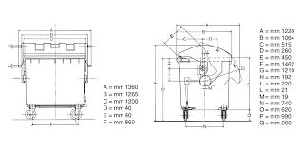
660  770 | 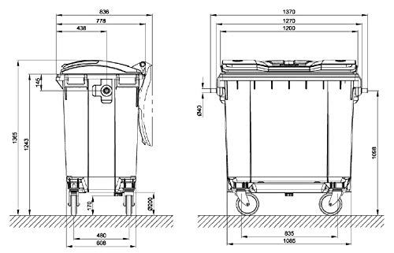
120  240  360 | 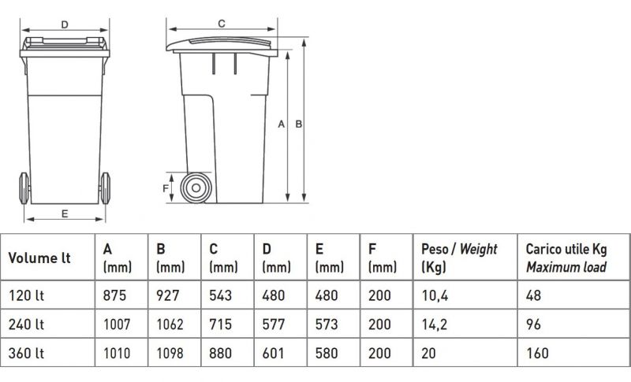

FAC SIMILE DI RICHIESTA – evidenziati in giallo i campi da completare

DOMANDA DI RICHIESTA CONTENITORI PER GESTIORE RIFIUTI IN MANIFESTAZIONI ED EVENTI
Da inviare a mezzo email/PEC al gestore di zona e al SAR
rifiuti@quendoz.it | rifiuti@cm-grandparadis.vda.it
quendoz@pec.quendoz.it | protocollo@pec.cm-grandparadis.vda.it

Il sottoscritto TIZIO CAIO, in qualità di legale rappresentante/presidente della PRO-LOCO/ASSOCIAZIONE SPORTIVA/ETC, CF XXXXXXXXXXXXXX, con sede in via/località ZZZZZZZZZZZZZZ, Comune YYYYYYYYYYY, telefono 123/1234567 email/PEC: XXXXXXXXXXXXXXXXXXX@ / ZZZZZZZZZZZZZZZ@ in occasione della manifestazione NOME DELLA MANIFESTAZIONE in programma nei giorni dal sabato 12-09-2024 a domenica 13-09-2024 nel Comune di NOME COMUNE , presso loc. Campo sportivo/frazione AAAAAAAAAAAAAAA n. XX, cortesemente richiede la fornitura dei seguenti contenitori per la raccolta dei rifiuti:
Tipologia | 240-360 litri (2 ruote) | 660 litri (4 ruote) | 1.100 litri (4 ruote) | Note/richieste particolari
Indifferenziato |  |  | non disponibile
Organico |  |  | non disponibile
Vetro |  |  | non disponibile
Plastica/metallo
Carta |  |  | non disponibile
Cartone

I contenitori dovranno essere resi disponibili entro la mattina del giorno 10-09-2024 e potranno essere svuotati a partire dal giorno 15.
I contenitori dovranno essere posizionati e ritirati presso la località sopraindicata, per cui si fornisce il contatto del referente sig. ALTRO TIZIO CAIO, tel. 333/XXXXX, email inserire email.
NOTE: I contenitori dell’organico potranno essere svuotati già nella mattinata di lunedì 14 e saranno posizionati all’imbocco della strada di accesso in modo da non interferire con le operazioni di smontaggio.
Rimanendo in attesa di un cortese riscontro, porgo distinti saluti
Data/Firma del richiedente

